**Tema 3**

1) **(1p) Modificati un element legat de miscare in codul sursa 03_05_animatie.cpp (de exemplu deplasarea este de-a lungul axei Oy, se schimba sensul rotatiei patratului rosu, etc.)**

2) **(1p) Desenati un patrat care se rostogoleste de-a lungul unei axe. Model in** fisierul atasat.



3) **(2p) Folositi liste de display (codul sursa 02_04_hexagon.cpp) si codul sursa „dreptunghi cu satelit” (03_05_animatie.cpp) pentru a crea un mini-sistem solar (stea / planeta / satelit).**



4) **(2p, din care 1p pentru ordinea corecta a transformarilor) Desenati un patrat centrat in origine, avand latura egala cu 30. Utilizati apoi o scalare cu factori (2.0, 0.5) si o translatie de vector (100,100). Desenati, in plus, in acelasi desen (atentie la ordinea transformarilor!):**

• cu un amestec de culori ceea ce se obtine aplicand intai scalarea, apoi translatia • texturat ce se obtine aplicand intai translatia, apoi scalarea.

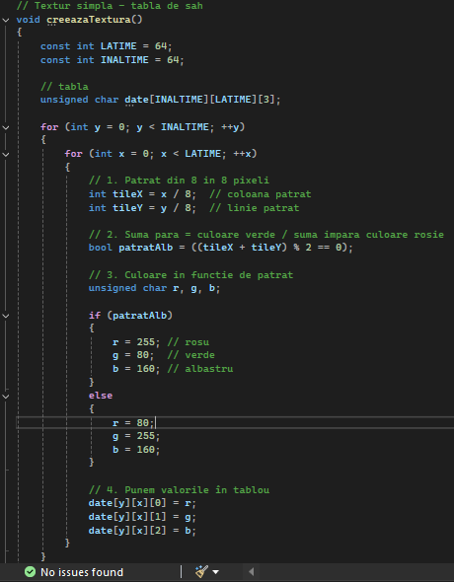

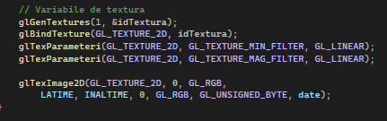

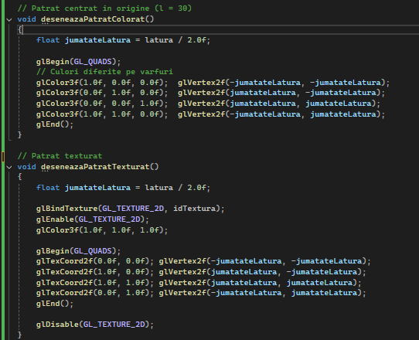

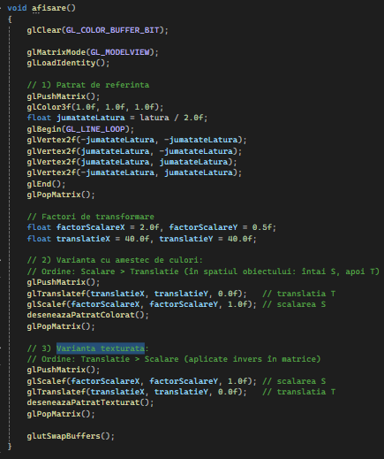

5) **(2p/3p) Adaugati o textura intr-unul din desenele realizate la o tema anterioara (se acorda 2p pentru un desen „static”, respectiv 3p pentru un desen „dinamic”).**

Texturi:

* Pentru soare – din imaginea sun.bmp
* Pentru pamant – din imaginea earth.bmp

Model: de la punctul 3 mini sistem solar

